附件2

B级（蓝色）市场经营主体通过“文化场所分级监管”系统进行“电子函询+自我声明”操作说明

文化市场主体法人可通过登录支付宝、百度客户端，关注“京通/健康宝”小程序，先点击“请登录”登录个人京通，再点击“企业服务专区”，办理文化场所分级监管电子函询和自我声明业务。

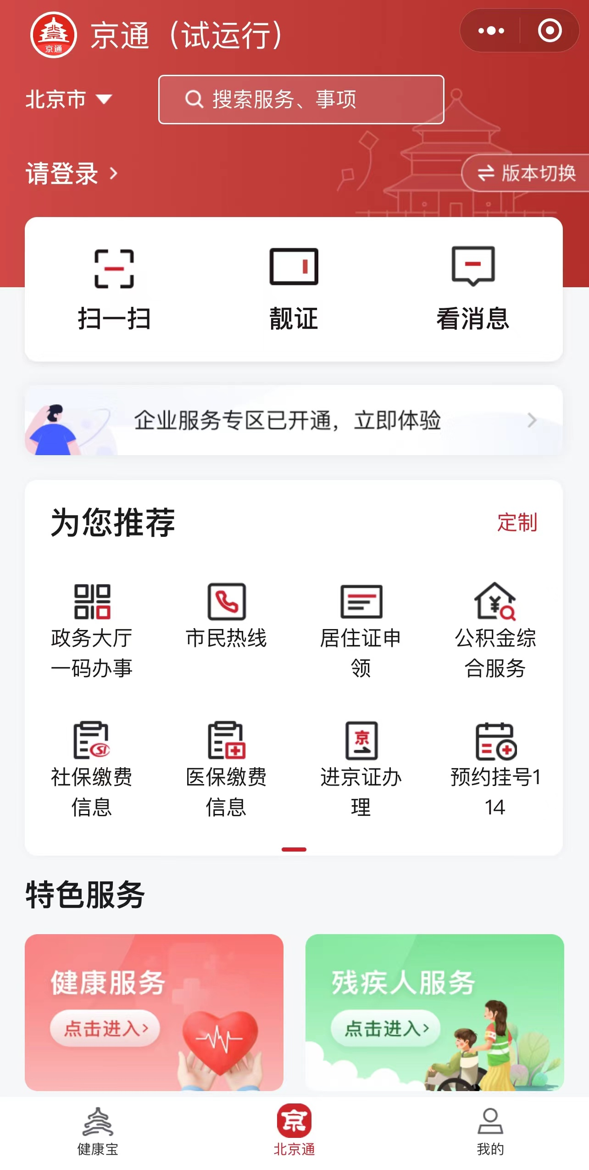

②再点击

①先点击

点击“更多”

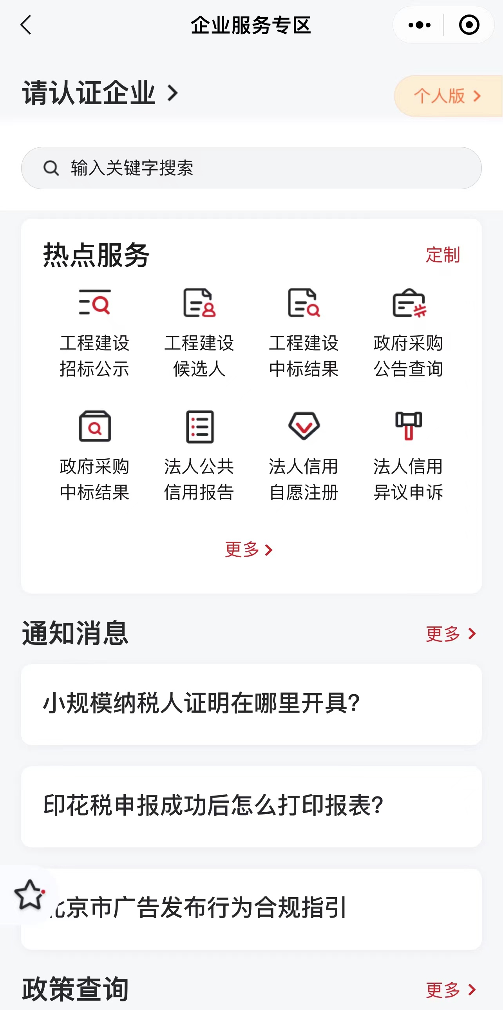

点击

滑动页面到最下方点击“文化场所分级监管”

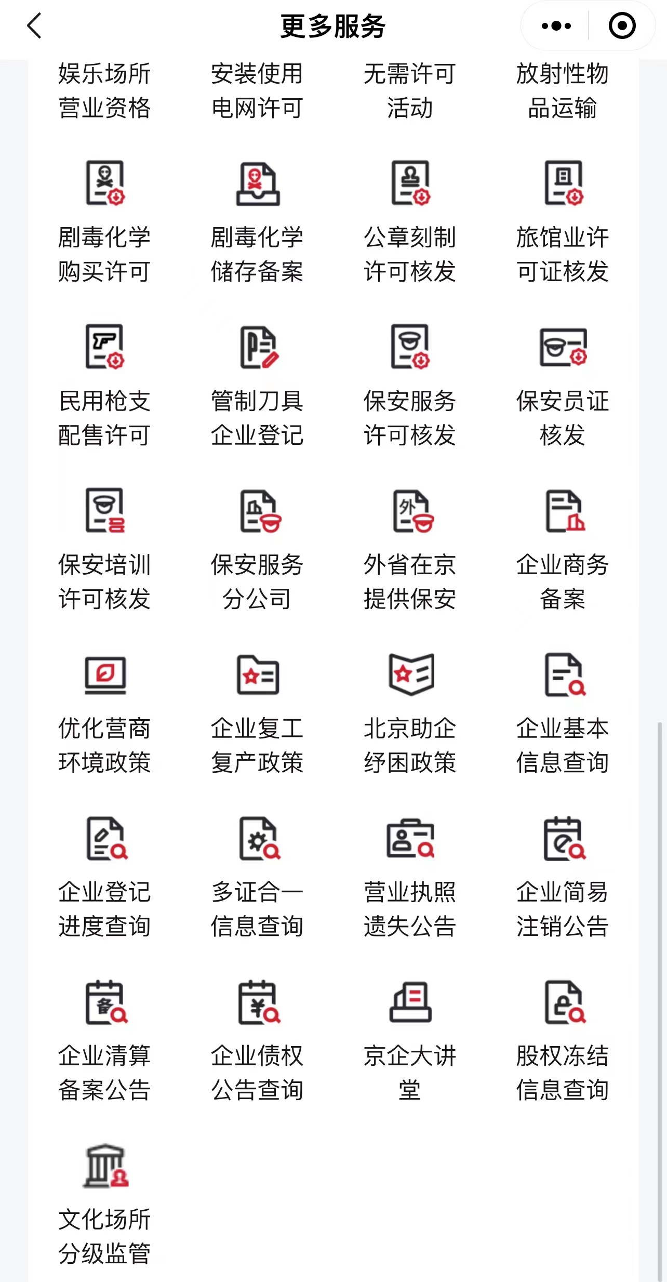

点击

京通小程序可以通过账号密码登录和电子营业执照登录，首次登录需注册企业信息，点击“注册按钮”，根据提示完成注册

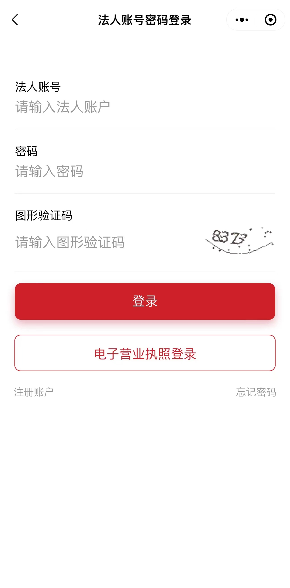

点击

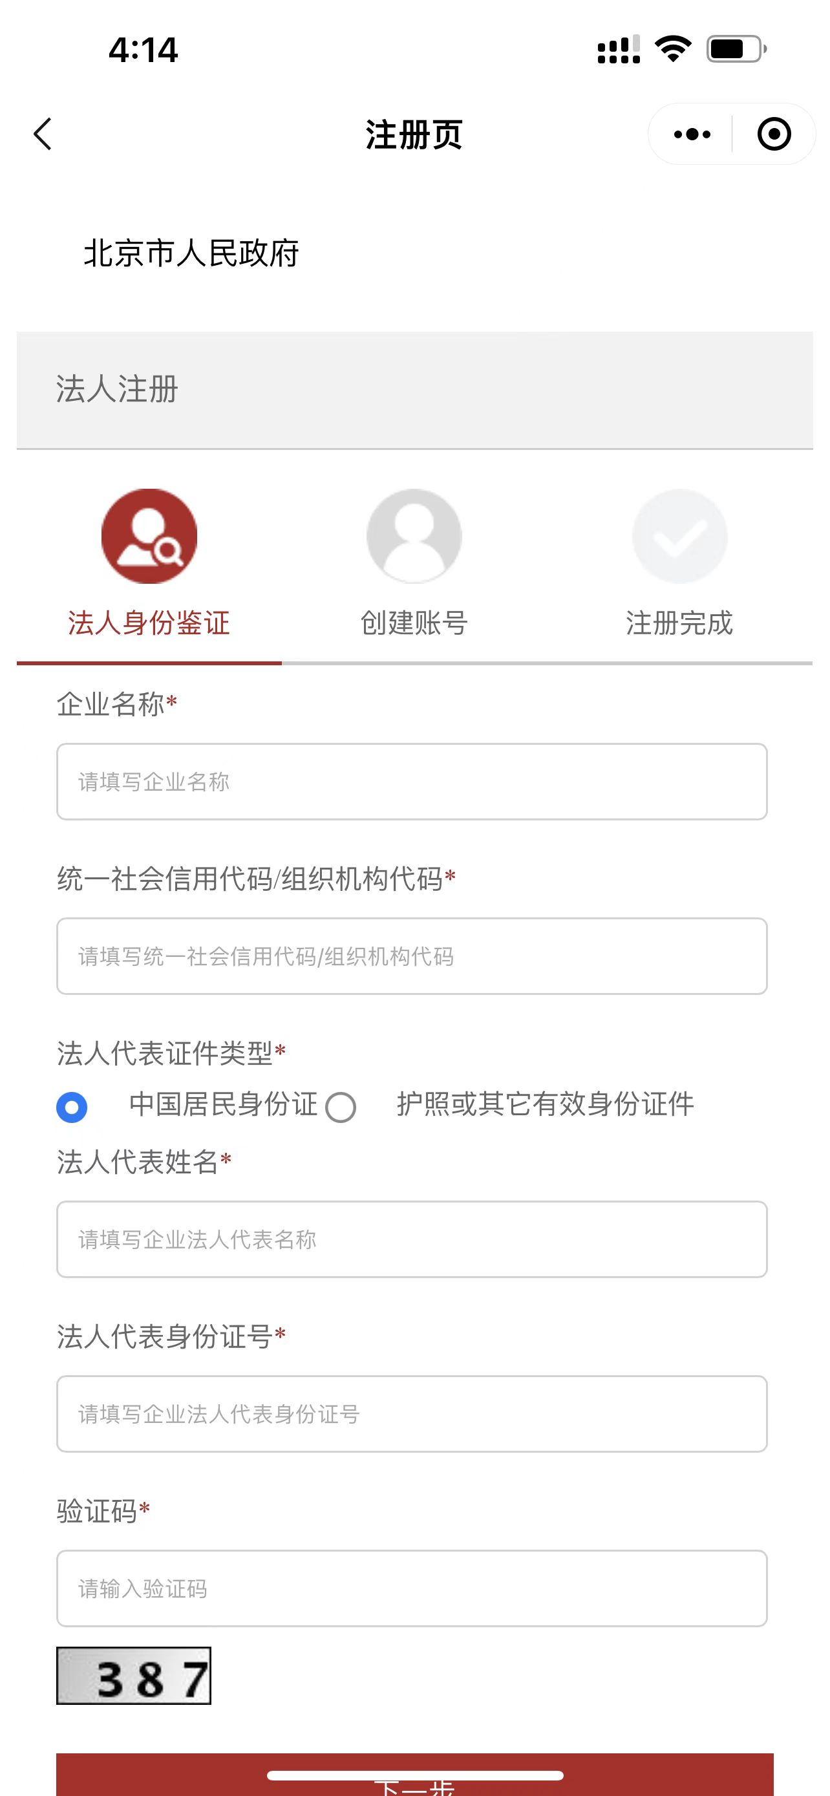

注册成功后，返回“法人账号密码登录”界面输入注册的账号密码进行登录。

根据主体分级分类信用评分及自身实际情况，按要求填写电子函询。

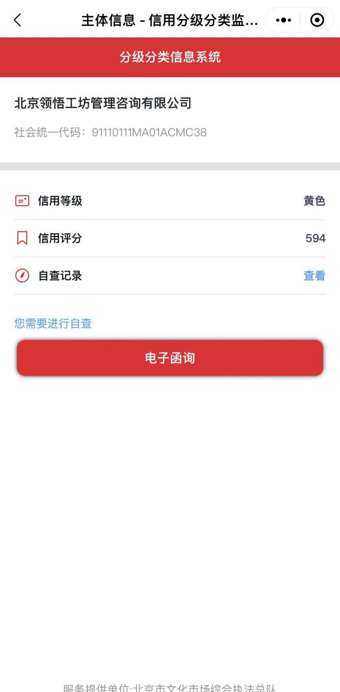

点击

填报完成后，可以在自查记录中查看审核流程和结果。

